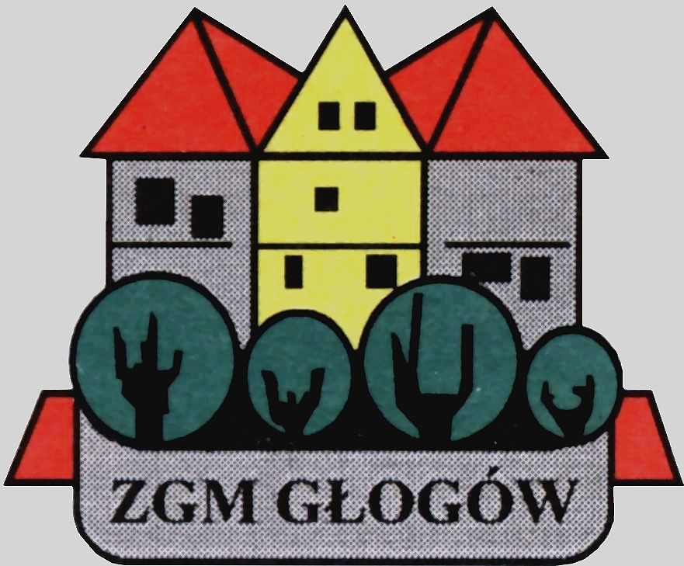
Zakład Gospodarki Mieszkaniowej

67-200 Głogów, ul. Poczdamska 1 tel. 076 853 11 00 fax. 076 853 11 01 www.zgm.glogow.pl e-mail: zgm@zgm.glogow.pl

Głogów, dnia 28.04.2022 r.

wg rozdzielnika
ZT/902/2022/w

INFORMACJA O WYNIKACH POSTĘPOWANIA
Termomodernizacja budynku Wspólnoty Mieszkaniowej
przy ul. Sikorskiego 22 w Głogowie

- Zamawiający: Wspólnota Mieszkaniowa nieruchomości przy ul. Sikorskiego 22
w Głogowie, w imieniu której działa Zakład Gospodarki Mieszkaniowej,
ul. Poczdamska 1, 67-200 Głogów.

- Zamówienie było przedmiotem ogłoszenia z dnia 17.01.2022 r.

- Tryb udzielenia zamówienia: przetarg nieograniczony zgodnie z art. 70¹ - 70⁴ Kodeksu Cywilnego.

- Ilość otrzymanych ofert: 1

- Ilość wykonawców wykluczonych: 0

- Ilość ofert odrzuconych: 0

- Rozstrzygnięcie postępowania:

Zamawiający dokonał wyboru jedynej złożonej oferty, spełniającej warunki udziału
w postępowaniu, określone przez Zamawiającego:

SOBOTA Sp. z o.o.
ul. Elektryczna 7a, 67-200 Głogów

Otrzymują:
- SOBOTA Sp. z o.o.
ul. Elektryczna 7a, 67-200 Głogów
- Tablica Ogłoszeń ZGM w Głogowie
- Tablica Ogłoszeń ADM „Śródmieście”
- Strona internetowa zamawiającego www.zgm.glogow.pl
- Dział Techniczny (Przetargi) a/a – S.S.

